ΠΛΗΡΟΦΟΡΙΚΗ Β’ ΓΥΜΝΑΣΙΟΥ
ΚΕΦΑΛΑΙΟ 1 – ΨΗΦΙΑΚΟΣ ΚΟΣΜΟΣ
ΦΥΛΛΟ ΕΡΓΑΣΙΑΣ 3

- Υπογραμμίστε τη σωστή απάντηση:
Ποιος από τους δύο διακόπτες δίνει περισσότερες επιλογές σε σχέση με το ποσοστό της φωτεινότητας;
- ο αναλογικός διακόπτης
- ο ψηφιακός διακόπτης

- Συμβουλευτείτε το κώδικα ASCII κάνοντας κλικ ΕΔΩ και αντιστοιχήστε τους παρακάτω χαρακτήρες με τους κατάλληλους δυαδικούς κωδικούς.

α. β. γ. δ. ε.

ΧΑΡΑΚΤΗΡΕΣ | ΓΡΑΜΜΑ (α. β. γ. δ. ε.) που αντιστοιχεί στον δυαδικό κωδικό του
Α (λατινικό)
a (λατινικό)
#
(κενό-space)
9

- Υπογραμμίστε τη σωστή απάντηση:
Πόσα bit και πόσα Byte χρειάζεται μια λέξη των 6 χαρακτήρων για να κωδικοποιηθεί;
  - 48 bit και 6 Byte
  - 12 bit και 48 Byte
  - 6 bit και 48 Byte

- Κάντε κλικ ΕΔΩ για να ανοίξετε το online λογισμικό που θα σας βοηθήσει να αποκωδικοποιήσετε το παρακάτω μήνυμα. Στη συνέχεια επιλέξτε: Β’ Γυμνασίου → Γνωρίζω τον υπολογιστή ως ενιαίο σύστημα → Αναπαράσταση της πληροφορίας στον υπολογιστή και διαλέξτε το αυτοκόλλητο με τον αριθμό 2 που βρίσκεται πάνω στη βαλίτσα
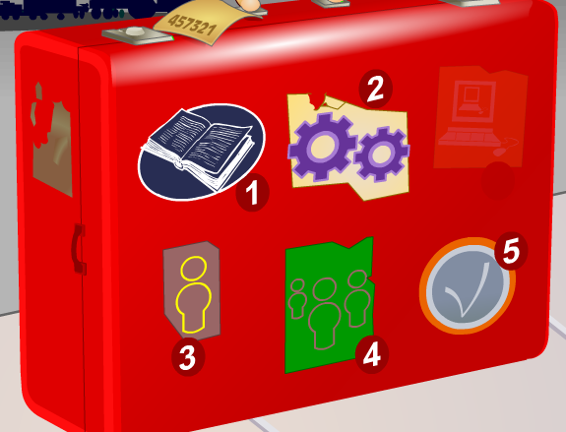
Χρησιμοποιήστε την παραπάνω εφαρμογή και προσπαθήστε να αποκωδικοποιήσετε την παρακάτω φράση:

01001101 10000100 10001100 10001110 10010011 01001101
10000100 10010001 10001111 10001000 10010010 10001000

Η φράση είναι:_____________________

- Υπογραμμίστε τη σωστή απάντηση:
Πόσα bytes χρειάζεται η φράση Καλημέρα παιδιά!!! για να κωδικοποιηθεί;
  - 18
  - 17
  - 19

- Υπογραμμίστε τη σωστή απάντηση:
Πόσα bits χρειάζεται η φράση Καλημέρα παιδιά!!! για να κωδικοποιηθεί;

  - 180
  - 144
  - 136

- Υπογραμμίστε τη σωστή απάντηση:
Έστω ένα ψηφιακό βιβλίο με 5 κεφάλαια. Κάθε κεφάλαιο έχει 100 σελίδες και κάθε σελίδα έχει 1000 χαρακτήρες. Πόσα bytes θα καταλαμβάνει το βιβλίο αυτό;
  - 4.000.000 bytes
  - 62.500 bytes
  - 500.000 bytes

- Πραγματοποιήστε τις ακόλουθες αντιστοιχίσεις.
α. 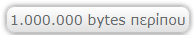 β. γ.  δ. 

Στήλη 1 | ΓΡΑΜΜΑ (α. β. γ. δ. ε.) που αντιστοιχεί στη σωστή απάντηση
1 byte

1Kbyte
1 Μbyte
1 Gbyte

- Υπογραμμίστε τις σωστές σωστή απάντηση:
Πόσες φωτογραφίες των 2ΜΒ η κάθε μία χωράνε (περίπου) σε ένα memory stick των 4GB;
  - 200 φωτογραφίες
  - 2.000.000 φωτογραφίες
  - 2.000 φωτογραφίες

